近年我國實施分級醫療、醫護留任與減緩急診壅塞成效之初探

一、實施分級醫療多年，惟113年度基層診所就醫件數占比下降，而醫學中心不僅家數增加，且門診及住院健保點數增幅最高，恐與分級醫療目標未合
衛福部自106年度起推動分級醫療，106年度健保總額預算為6,545億元，114年度已達9,286億元，成長快速。經查：
(一)110至114年度辦理多項分級醫療計畫，預算數介於53.58至69.59億元，其中「家庭醫師整合性照護計畫」未達目標
為利各層級醫療院所分工合作，衛福部106年度起推動分級醫療，110至114年度辦理5項分級醫療計畫，包括「鼓勵院所建立轉診之合作機制」、「基層總額轉診型態調整費用」、「強化基層照護能力及『開放表別』項目」、「家庭醫師整合性照護計畫」及「跨層級醫院合作計畫」，該5項計畫110至114年度預算數合計53.58億元至69.59億元間(詳表2-1-1)，其中以「家庭醫師整合性照護計畫」預算數最高，114年度達46.48億元。
上述5項計畫中，衛福部對「強化基層照護能力及『開放表別』項目」、「家庭醫師整合性照護計畫」及「跨層級醫院合作計畫」訂有績效指標，惟「家庭醫師整合性照護計畫」執行結果，111至113年度於「子宮頸抹片檢查率」、「糞便潛血檢查率(50-75歲)」、「急診率」及「潛在可避免急診率」4項指標實際值未達成目標(詳表2-1-2)，其餘2項計畫尚符合目標。
(二)112年7月提高醫學中心、區域醫院部分負擔，惟113年度醫學中心家數較106年度增加，恐與分級醫療目標有悖
健保署自112年7月1日起調整部分負擔，醫學中心或區域醫院藥費收取上限由200元調整為300元，而醫學中心、區域醫院急診部分負擔各調升至750元及400元。健保署說明新制實施1年後，基層門診就醫件數占率自實施前70.17%上升至70.39%，慢性病人於基層診所就醫率則自38.85%增至43.46%。
據衛福部說明，有關醫學中心家數估算，依「醫院評鑑及教學醫院評鑑作業程序」第9點規定：「以每二百萬人口數得評定一家醫學中心，估算全國及各一級醫療區域醫學中心家數；…。」為參考原則，並保留彈性空間。
按內政部公布114年5月底我國人口2,335萬餘人，若依上開評定原則，醫學中心至多12家。然觀察健保特約醫院家數，106年度醫學中心為26家、區域醫院84家、地區醫院364家，113年度醫學中心已增至28家、區域醫院84家、地區醫院則減至347家；至於醫學中心家數增加原因，衛福部說明係為平衡區域醫療資源落差。
由於我國分級醫療未具強制性，112年7月雖調高醫學中心部分負擔，然113年度醫學中心較106年度增加2家，民眾僅需負擔較高自費額仍可前往醫學中心就醫，爰醫學中心整體申報之門診與住院點數恐仍增加，與分級醫療目標有悖。
(三)113年度醫院門診與住院健保申報件數、點數皆較108年度成長，尤以醫學中心增幅最高
衛福部執行5項分級醫療計畫，雖部分計畫尚符預期，仍需觀察各層級醫院就診件數與醫療點數之變化，以瞭解是否達到分級醫療效果。有關門診醫療費用申報情形，排除受COVID-19疫情影響之109及110年度，108年度醫院(含醫學中心、區域醫院及地區醫院)門診申報件數合計1億865萬2千件、申報點數共3,253.08億點，113年度分別提高至1億1,978萬7千件、3,912.48億點(詳表3-1-1)。113年度醫院門診件數、點數較108年度各成長10.25%、20.27%，其中醫學中心門診件數、點數增幅各19.83%、26.88%為最高。
至於住院部分，108年度醫院住院醫療費用共申報348萬2千件、2,317.13億點，113年度提高至349萬1千件、2,682.58億點。113年度醫院住院申報件數較108年度增加0.26%、點數增加15.77%，而醫學中心則為9.73%、22.52%，增幅亦為最高。
表3-1-1 108至113年度健保對各層級醫院之醫療給付概況表─按門診及住院費用申報狀況 單位：千件；百萬點；%
類別 | 年度 | 醫學中心 |  | 區域醫院 |  | 地區醫院 |  | 醫院合計
類別 | 年度 | 件數 | 點數 | 件數 | 點數 | 件數 | 點數 | 件數 | 點數
門診費用申報狀況 | 108 | 32,453 | 128,311 | 44,349 | 128,510 | 31,850 | 68,487 | 108,652 | 325,308
門診費用申報狀況 | 111 | 32,532 | 140,038 | 43,317 | 136,565 | 32,432 | 80,426 | 108,281 | 357,029
門診費用申報狀況 | 112 | 34,894 | 146,189 | 47,614 | 146,822 | 34,306 | 84,172 | 116,814 | 377,183
門診費用申報狀況 | 113 | 38,889 | 162,796 | 47,637 | 148,039 | 33,261 | 80,413 | 119,787 | 391,248
門診費用申報狀況 | 113較108增幅 | 19.83 | 26.88 | 7.41 | 15.20 | 4.43 | 17.41 | 10.25 | 20.27
住院費用申報狀況 | 108 | 1,192 | 101,020 | 1,579 | 92,802 | 711 | 37,891 | 3,482 | 231,713
住院費用申報狀況 | 111 | 1,067 | 103,693 | 1,329 | 93,316 | 686 | 43,427 | 3,082 | 240,436
住院費用申報狀況 | 112 | 1,216 | 114,206 | 1,515 | 102,739 | 737 | 45,322 | 3,468 | 262,267
住院費用申報狀況 | 113 | 1,308 | 123,773 | 1,494 | 102,787 | 689 | 41,698 | 3,491 | 268,258
住院費用申報狀況 | 113較108增幅 | 9.73 | 22.52 | -5.38 | 10.76 | -3.09 | 10.05 | 0.26 | 15.77
說 明：109及110年度受COVID-19疫情影響，與常規醫療型態不同，爰不計列。
資料來源：健保署網站，https://www.nhi.gov.tw（最後瀏覽日：114年7月8日）。
(四)113年度基層診所就醫次數占比低於106年度，惟同期間醫學中心占比卻提高，與分級醫療冀提高基層診所就醫之目標未合
觀察106至113年度國人於各層級醫療院所總就醫次數(詳圖3-1-1)，106年度國人在醫學中心、區域醫院、地區醫院與基層診所之就醫總次數合計2億9,556萬3千件，以基層診所1億9,013萬2千件(占比64.33%)最高，醫學中心3,148萬3千件(占比10.65%)最低；113年度總就醫件數增至3億886萬7千件，基層診所1億9,797萬9千件(占比64.1%)仍居冠，醫學中心3,644萬2千件(占比11.8%)最低，惟相較106年度，113年基層診所占比下降、醫學中心提高，恐與分級醫療有悖。

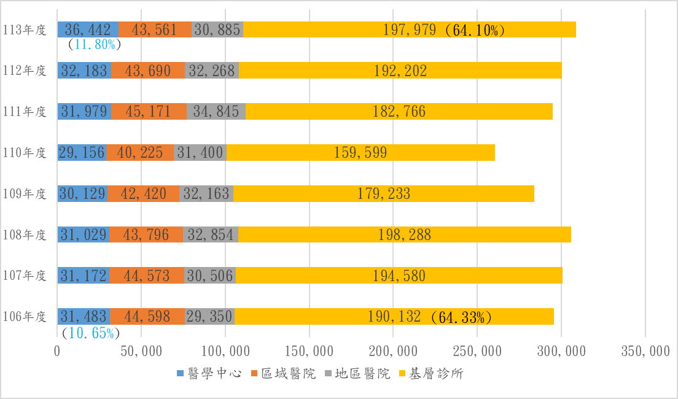
圖3-1-1 106至113年度各層級醫療院所總就醫次數表 單位：千件
說 明：1.資料範圍係總額內、外案件；資料源自多模型健保資料平台
之門診明細檔。
2.總就醫次數：取醫事類別為醫院(12)、基層(11)之案件，排除「接受其他院所委託代(轉)檢案件且未申報費用者」、「慢性病連續處方箋調劑」、「病理中心」、「交付機構」、「補報部分醫令或醫令差額」及「其他依規定於該次就醫拆併報且未申報診察費者」及「同一療程及排程」案件。
資料來源：整理自健保署公布資料，本研究自行繪圖。

